GIAO DIỆN KHÁCH HÀNG NHẬP LIỆU WEBSITE BÁN HÀNG
- ĐẶT HÀNG
STT | Chứng từ/chức năng | Mô tả yêu cầu | Trạng thái trên Web | Ghi chú
Bước 1 | Lập đơn đặt hàng | Khách hàng tạo đơn đặt hàng trên Web, gồm:  1.Số đơn hàng  2.ngày đơn hàng  3.Người nhận hàng  4.CCCD/ CMT(format số có dấu . ngăn 3 số)  5. Tên công trình (xem xét có lấy trong R81DMPLCTRINH hay để khách hàng tự gõ)  6. Số xe (nếu lệnh lớn nhiều xe cần thiết kế cho nhiều xe)  7. Số xà lan (thông thường xà lan nếu có thì chỉ có 1 số xà lan)  8. Phương thức thanh toán: trả chậm (thường là mã Ht_GN là hóa đơn, nếu khách được mua theo hình thức gửi kho thì ghi nhận vào ghi chú tránh các khách hàng nhỏ hỏi về hình thức này), ký gửi  9. Số hợp đồng (xem xét có lấy trong R81DMHD hay để khách hàng tự gõ)  10. Nhập khu vực nhận (thủ đức sẽ có các kho 08TD, 058TD, nhà bè sẽ có các kho 08NB, 058NB, khu vực phú quốc sẽ chỉ có kho 051P2 )  11. nhập mã sản phẩm (có thể nhập size, mác, chiều dài hoặc nhập tên sp)  12. Nhập số cây nếu là thép cây (mã sp bắt đầu là BD) hoặc số bó nếu là thép cuộn (mã sp bắt đầu là BR), sau đó quy đổi thành số lượng kg căn cứ dm barem  13. Yêu cầu loại thép: thẳng hoặc bẻ  14. Giấy CNXX có cần hiện tên công trình hay không hiển thị là dấu tick  15. các yêu cầu khác, khách tự nhập | Nháp | Thực hiện trên Web.
2 | Tạo phiếu xác nhận đơn hàng | Hệ thống kế thừa dữ liệu khách hàng nhập trên Web để tạo đơn hàng theo quy trình nội bộ của TMN. Cập nhật trạng thái cho dữ liệu Web data nội bộ PKD và PKT chưa duyệt (xem hình 3, 4 giao diện sau khi PKD xác nhận đơn hàng) | Chờ TMN xác nhận | Thực hiện trên dữ liệu/phần mềm nội bộ.
3 | Duyệt phiếu xác nhận đơn hàng | PKD kiểm tra hàng hóa, tồn kho và điều kiện bán hàng. Nếu đủ hạn mức/công nợ, hệ thống chuyển duyệt theo luồng nội bộ; nếu chưa đủ hạn mức thì thông báo trạng thái chờ thanh toán hoặc xử lý công nợ. Cập nhật trạng thái cho dữ liệu Web data nội bộ PKD đã duyệt và PKT chưa duyệt | Chờ thanh toán / Chờ duyệt | Thực hiện trên dữ liệu/phần mềm nội bộ.
4 | Thực hiện quy trình giao hàng | Cập nhật trạng thái cho dữ liệu Web data nội bộ PKD đã duyệt và PKT đã duyệt.  Thực hiện theo quy trình giao hàng hiện hữu. Nếu xe chưa đến cổng, khách hàng được phép cập nhật thông tin tài xế và phương tiện nhận hàng trên Web theo quy định. | Chờ giao hàng | Cần quy định thời điểm chỉnh sửa số xe nếu khách đổi số xe và cập nhật vào data nội bộ.
5 | Tạo phiếu xuất kho | Sau khi giao hàng xong, PKD tạo phiếu xuất kho để phương tiện hoàn tất thủ tục ra khỏi công ty. Cập nhật vào data Web tình trạng đã giao | Đã giao | Thực hiện trên dữ liệu/phần mềm nội bộ.
6 | Hủy/đóng đơn hàng | Cho phép hủy hoặc đóng đơn hàng trong các trường hợp: khách hàng hủy, tồn kho không đủ, chưa thanh toán hoặc không đáp ứng điều kiện bán hàng. | Đã hủy / Đã đóng | Cần ghi nhận lý do hủy/đóng.
7 | Tra cứu hóa đơn và CNXX | Cung cấp đường dẫn để khách hàng xem/tải hóa đơn điện tử và file CNXX liên quan đến đơn hàng/lệnh giao hàng. | Đã phát hành chứng từ | CNXX là file PDF đã ký số lưu trên server công ty; hóa đơn điện tử liên kết đến trang của nhà cung cấp hóa đơn.
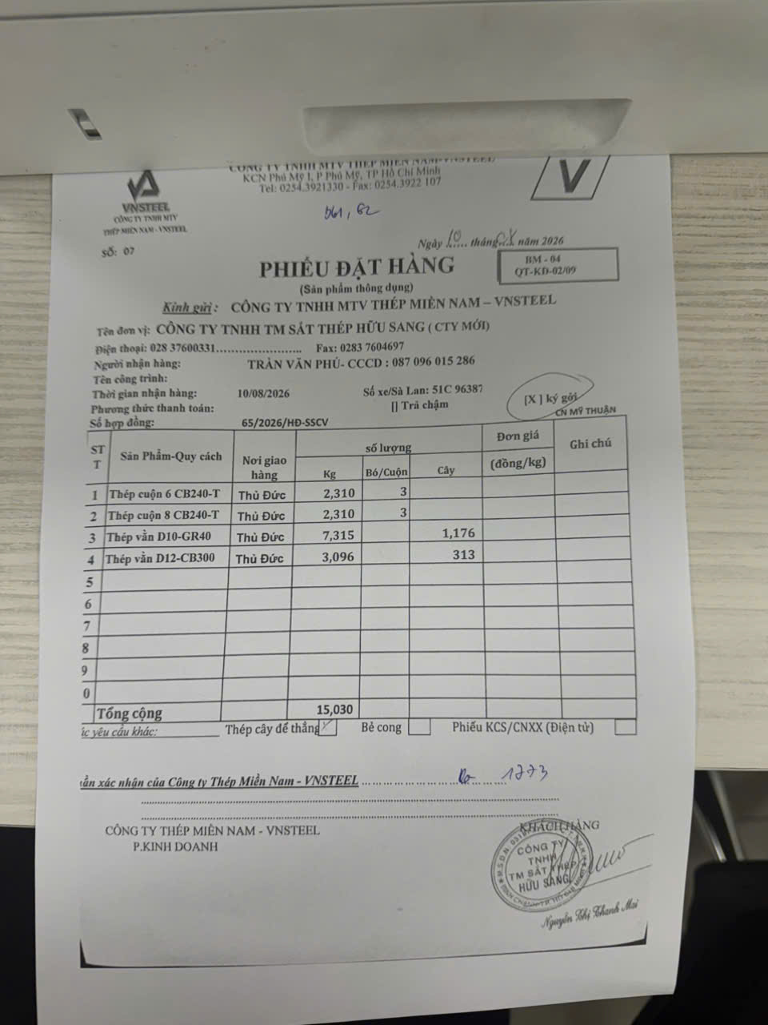
Hình 1: phiếu khách gửi tạo ra 2 lệnh bên dưới B061 và B062
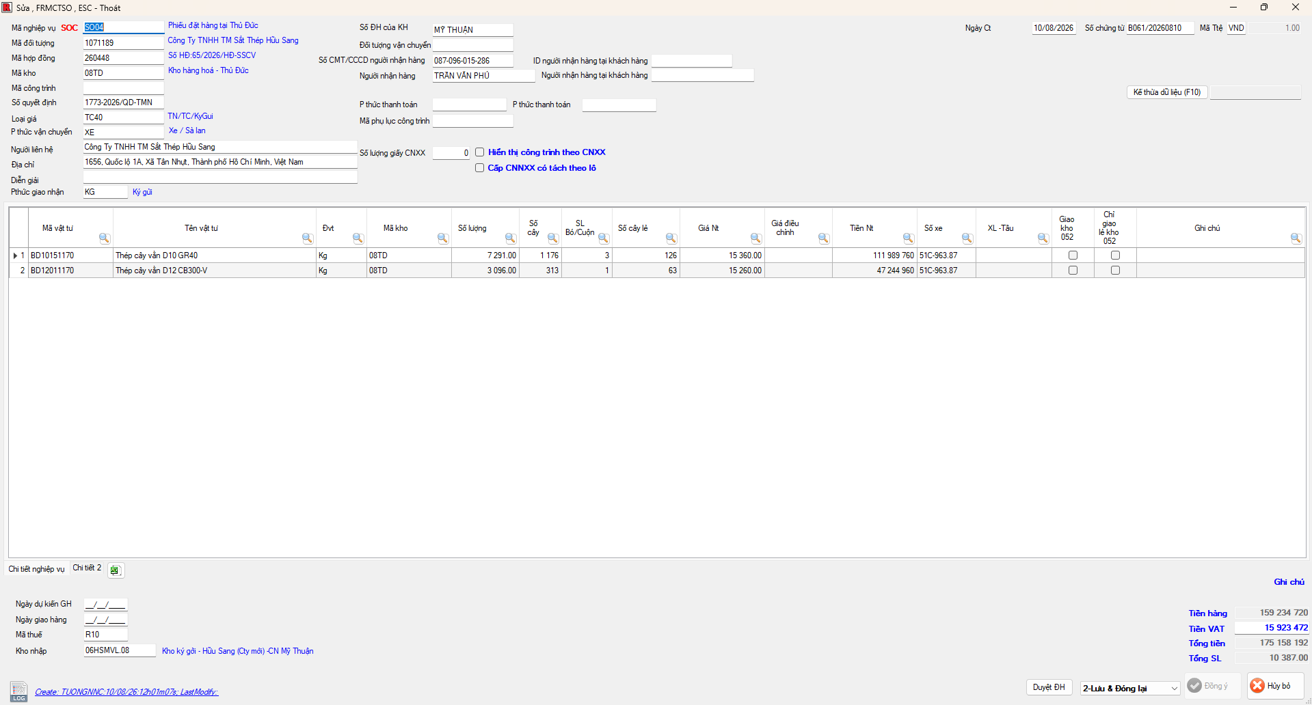
Hình 2
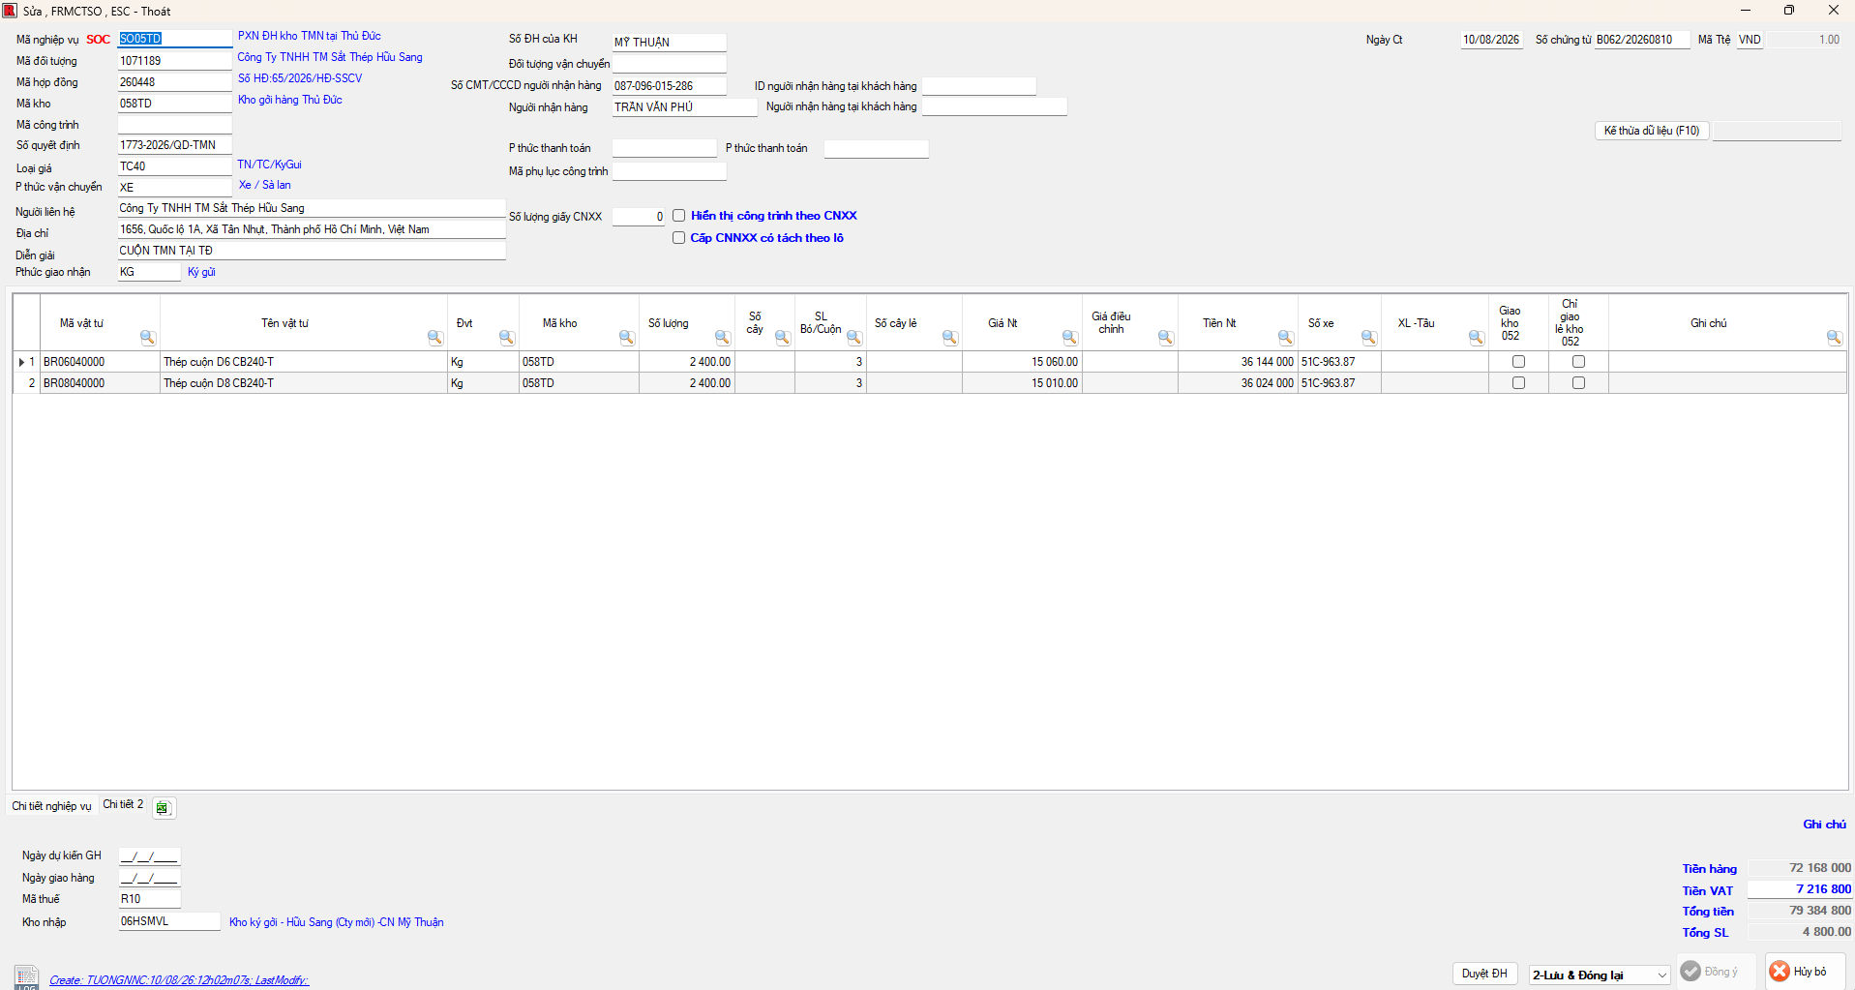hình 3

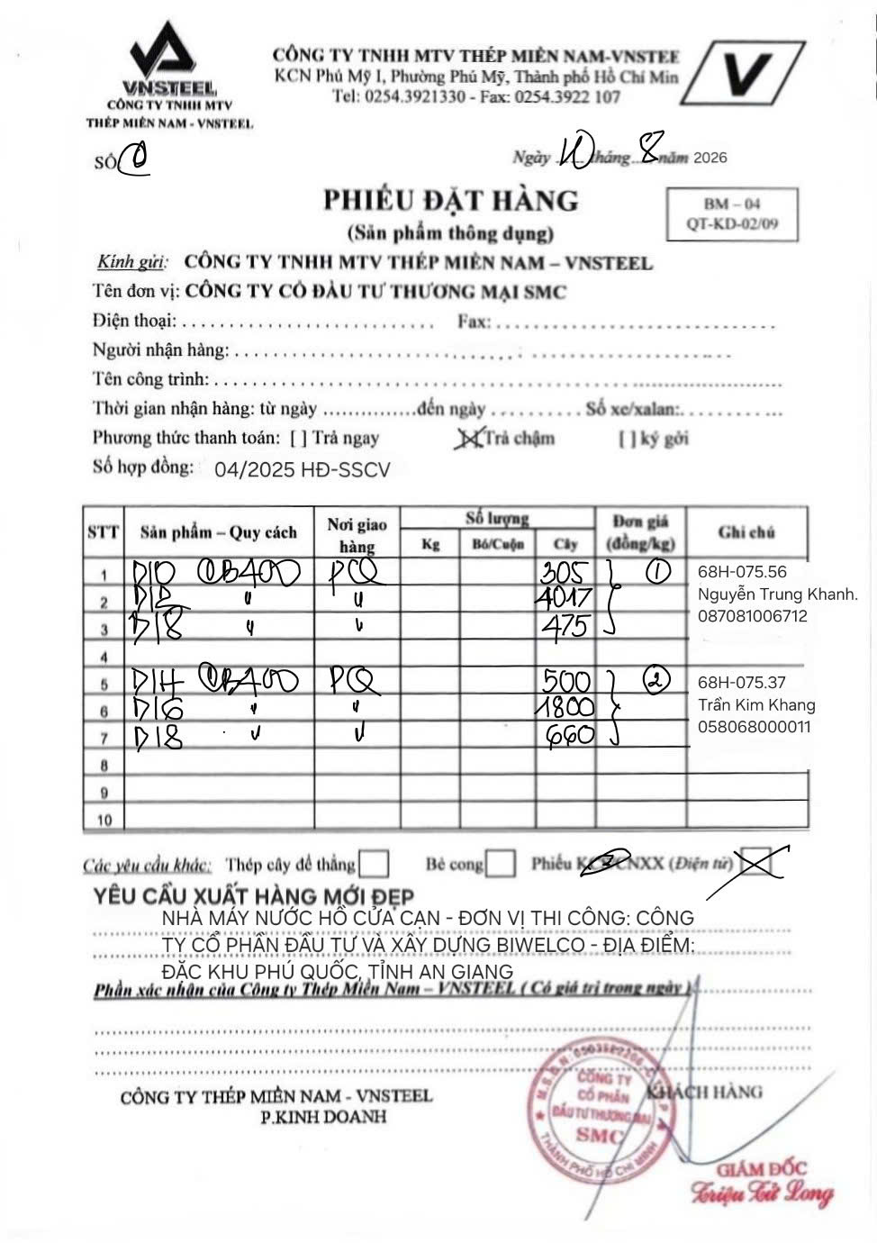
Hình 4
- NHẬN HÀNG

